中国铁矿石价格指数（CIOPI）

中国钢铁工业协会 2014年11月17日印发

一、进口铁矿石价格（OPI）
11月17日，直接进口铁矿石62%品位干基粉矿到岸价格为75.38美元/吨，环比每吨下降0.06美元，降幅为0.08%；当月平均价格为76.33美元/吨。
11月17日，现货贸易进口铁矿石62%品位干基粉矿人民币含税价格为567.76元/吨，环比每吨下降3.07元，降幅为0.54%，当月平均价格为578.24元/吨。
11月17日，直接进口铁矿石58%品位干基粉矿到岸价格为66.45美元/吨，环比每吨下降0.20美元，降幅为0.30%；当月平均价格为67.26美元/吨。
11月17日，现货贸易进口铁矿石 58%品位干基粉矿人民币含税价格为499.73元/吨，环比每吨下降0.07元，降幅为0.01%，当月平均价格为504.78元/吨。
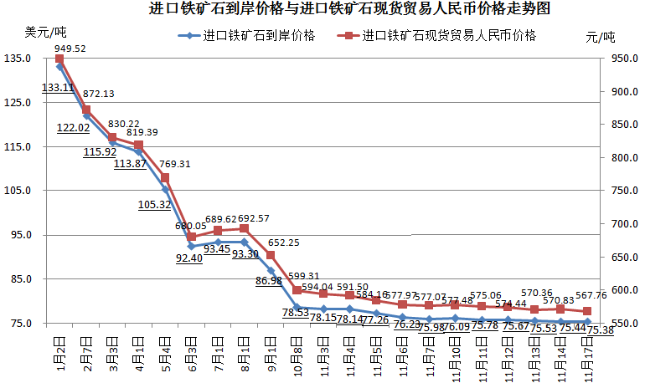
二、国产铁矿石价格
11月17日，国产铁矿石62%品位干基铁精矿含税价格为666.94元/吨，环比每吨下降2.55元，降幅为0.38%。比进口铁矿石高99.18元/吨，升高幅度为17.47%；当月平均价格为674.97元/吨，比进口铁矿石高96.73元/吨，升高幅度为16.73%。
11月17日，国产铁矿石65%品位干基铁精矿含税价格为738.71元/吨，环比每吨下降3.43元，降幅为0.46%，当月平均价格为748.39元/吨。
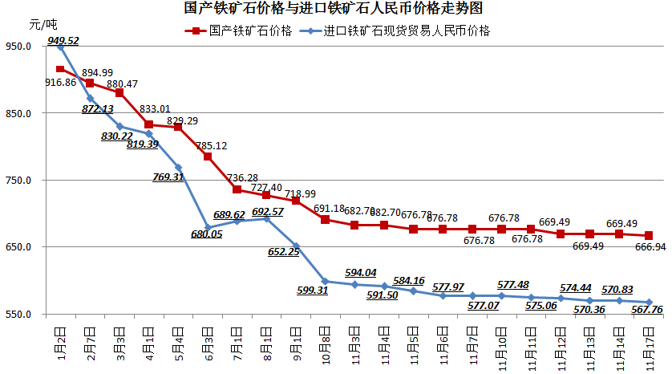
三、中国铁矿石价格指数（CIOPI）
11月17日，中国铁矿石价格指数（CIOPI）272.88点，环比下降0.46点，降幅为0.17%。其中：国产铁矿石价格指数为259.19点，环比下降0.99点，降幅为0.38%；进口铁矿石价格指数为279.08点，环比下降0.22点，降幅为0.08%。
